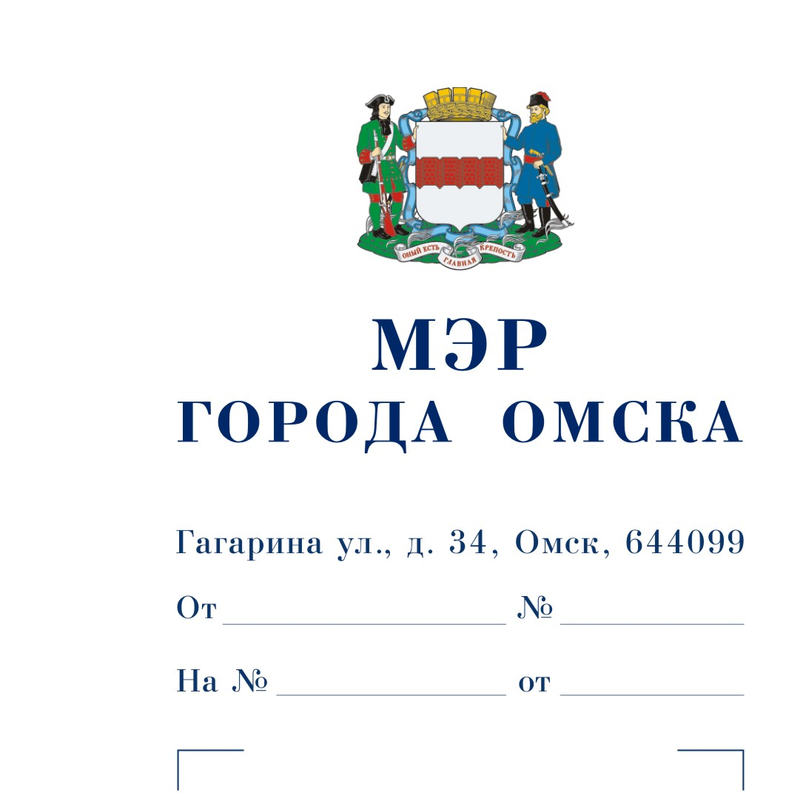

Председателю
Омского городского Совета

Корбуту В.В.

Уважаемый Владимир Валентинович!

Предлагаю внести на рассмотрение Омского городского Совета проект Постановления Омского городского Совета «Об обращении к Министерству имущественных отношений Омской области с предложением о передаче в собственность Омской области недвижимого имущества, находящегося в собственности муниципального образования городской округ город Омск Омской области».
Докладчик – Романин Евгений Андреевич, первый заместитель Мэра города Омска, директор департамента имущественных отношений Администрации города Омска.

Приложение: 1. Проект Постановления Омского городского Совета «Об обращении к Министерству имущественных отношений Омской области с предложением о передаче в собственность Омской области недвижимого имущества, находящегося в собственности муниципального образования городской округ город Омск Омской области» на 2 л. в 1 экз.
- Пояснительная записка к проекту Постановления Омского городского Совета «Об обращении к Министерству имущественных отношений Омской области с предложением о передаче в собственность Омской области недвижимого имущества, находящегося в собственности муниципального образования городской округ город Омск Омской области» на 1 л. в 1 экз.
- Список лиц, являющихся разработчиками проекта Постановления Омского городского Совета «Об обращении к Министерству имущественных отношений Омской области с предложением о передаче в собственность Омской области недвижимого имущества, находящегося в собственности муниципального образования городской округ город Омск Омской области», на 1 л. в 1 экз.
- Копия обращения Министерства имущественных отношений Омской области от 24.02.2025 № ИСХ-25/МИО/03-01/2899 на 1 л. в 1 экз.

С.Н. Шелест

Проект
ОМСКИЙ ГОРОДСКОЙ СОВЕТ
ПОСТАНОВЛЕНИЕ

от _____________ № ________

Об обращении к Министерству имущественных отношений Омской области с предложением о передаче в собственность Омской области недвижимого имущества, находящегося в собственности муниципального образования городской округ город Омск Омской области

В соответствии с частью 11 статьи 154 Федерального закона «О внесении изменений в законодательные акты Российской Федерации и признании утратившими силу некоторых законодательных актов Российской Федерации в связи с принятием федеральных законов «О внесении изменений и дополнений в Федеральный закон «Об общих принципах организации законодательных (представительных) и исполнительных органов государственной власти субъектов Российской Федерации» и «Об общих принципах организации местного самоуправления в Российской Федерации», руководствуясь Федеральным законом «Об общих принципах организации местного самоуправления в Российской Федерации», Уставом города Омска, Решением Омского городского Совета от 13.06.2007 № 20 «Об управлении муниципальной собственностью города Омска», Омский городской Совет ПОСТАНОВЛЯЕТ:
1. Обратиться к Министерству имущественных отношений Омской области с предложением о передаче в собственность Омской области недвижимого имущества, находящегося в собственности муниципального образования городской округ город Омск Омской области, согласно приложению к настоящему Постановлению.
2. Администрации города Омска осуществить необходимые действия по реализации настоящего Постановления в соответствии с действующим законодательством.
3. Настоящее Постановление подлежит официальному опубликованию.
4. Контроль за исполнением настоящего Постановления возложить на комитет Омского городского Совета по муниципальной собственности.

Председатель Омского
городского Совета В.В. Корбут

Приложение
к Постановлению Омского городского Совета
от ________________________ № __________

Перечень
недвижимого имущества, предлагаемого к передаче из собственности муниципального образования городской округ город Омск Омской области в собственность Омской области

№ п/п | Полное наименование организации | Адрес места нахождения организации, ИНН организации | Наименование имущества | Адрес места нахождения имущества | Индивидуализирующие характеристики имущества
1 |  |  | Автомобильная дорога  по набережной Тухачевского от улицы Таубе  до улицы Кемеровской, идентификационный номер 52-401-382 ОП МГ 015 | Город Омск,  набережная Тухачевского | Протяженность 679 м,  кадастровый номер 55:36:040101:9392
2 |  |  | Земельный участок | Город Омск | Площадь 40952 кв. м, кадастровый номер 55:36:000000:1547

ПОЯСНИТЕЛЬНАЯ ЗАПИСКА
к проекту Постановления Омского городского Совета
«Об обращении к Министерству имущественных отношений Омской области с предложением о передаче в собственность Омской области недвижимого имущества, находящегося в собственности муниципального образования городской округ город Омск Омской области»

Проект Постановления Омского городского Совета «Об обращении к Министерству имущественных отношений Омской области с предложением о передаче в собственность Омской области недвижимого имущества, находящегося в собственности муниципального образования городской округ город Омск Омской области» подготовлен на основании обращения Министерства имущественных отношений Омской области в связи с необходимостью передачи недвижимого имущества в собственность Омской области для осуществления полномочий органов государственной власти Омской области.
К передаче в собственность Омской области предлагаются находящиеся
в муниципальной собственности города Омска сооружение дорожного транспорта – автомобильная дорога по набережной Тухачевского (от моста имени 60-летия Победы до улицы Кемеровской) с кадастровым номером 55:36:040101:9392 протяженностью 679 м (далее – автомобильная дорога) и земельный участок с кадастровым номером 55:36:000000:1547 площадью 40952 кв. м, на котором расположена автомобильная дорога.
Автомобильная дорога передана в безвозмездное пользование казенному учреждению Омской области «Управление дорожного хозяйства Омской области».
В соответствии с частью 11 статьи 154 Федерального закона от 22.08.2004 № 122-ФЗ находящееся в муниципальной собственности имущество, которое может находиться в собственности субъектов Российской Федерации, подлежит безвозмездной передаче в собственность субъектов Российской Федерации в случае, если указанное имущество используется органами государственной власти субъектов Российской Федерации, государственными унитарными предприятиями и государственными учреждениями.
Согласно подпункту 5 пункта 1 статьи 1 Земельного кодекса Российской Федерации земельный участок подлежит передаче в собственность Омской области.
Таким образом, в соответствии с действующим законодательством автомобильная дорога и указанный земельный участок должны быть переданы в собственность Омской области.
Принятие Постановления Омского городского Совета «Об обращении к Министерству имущественных отношений Омской области с предложением о передаче в собственность Омской области недвижимого имущества, находящегося в собственности муниципального образования городской округ город Омск Омской области» не потребует затрат из бюджета города Омска, а также признания утратившими силу, приостановления, изменения или принятия правовых актов Омского городского Совета.

СПИСОК
лиц, являющихся разработчиками
проекта Постановления Омского городского Совета
«Об обращении к Министерству имущественных отношений Омской области
с предложением о передаче в собственность Омской области недвижимого имущества, находящегося в собственности муниципального образования городской округ город Омск Омской области»

Романин Евгений Андреевич | Первый заместитель Мэра города Омска,  директор департамента имущественных отношений Администрации города Омска, ответственный исполнитель,  телефон 200-191
Салахова  Наталья Леонидовна | Заместитель директора департамента имущественных отношений Администрации города Омска,  телефон 200-191
Авраменко  Оксана Александровна | Начальник управления правового обеспечения департамента имущественных отношений Администрации города Омска,  телефон 735-078
Пономаренко  Юлия Сергеевна | Начальник управления учета и регистрации имущества департамента имущественных отношений Администрации города Омска, телефон 735-172
Мамаева  Юлия Олеговна | Начальник отдела управления казенным имуществом управления учета и регистрации имущества департамента имущественных отношений Администрации города Омска,  телефон 735-133
Ковалева  Елена Сергеевна | Консультант отдела управления казенным имуществом управления учета и регистрации имущества департамента имущественных отношений Администрации города Омска,  телефон 735-137

